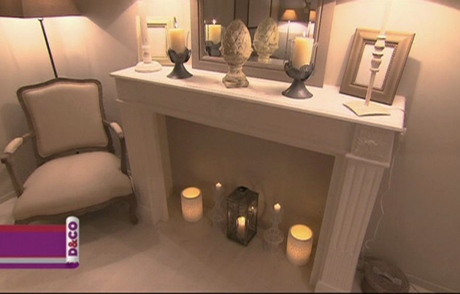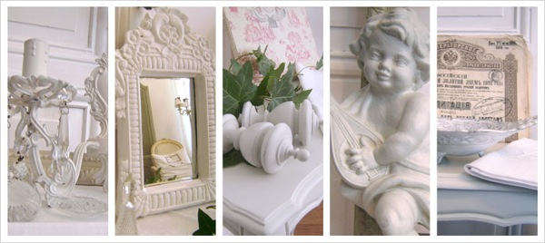

PLANCHE AMBIANCE SALON & SALLE A MANGER CHIC & CONTEMPORAINE

CHIC

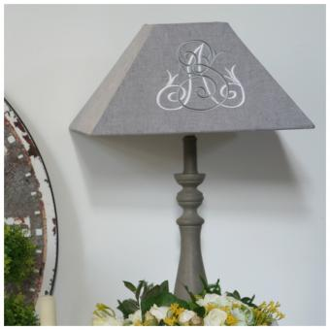

classique - brocante

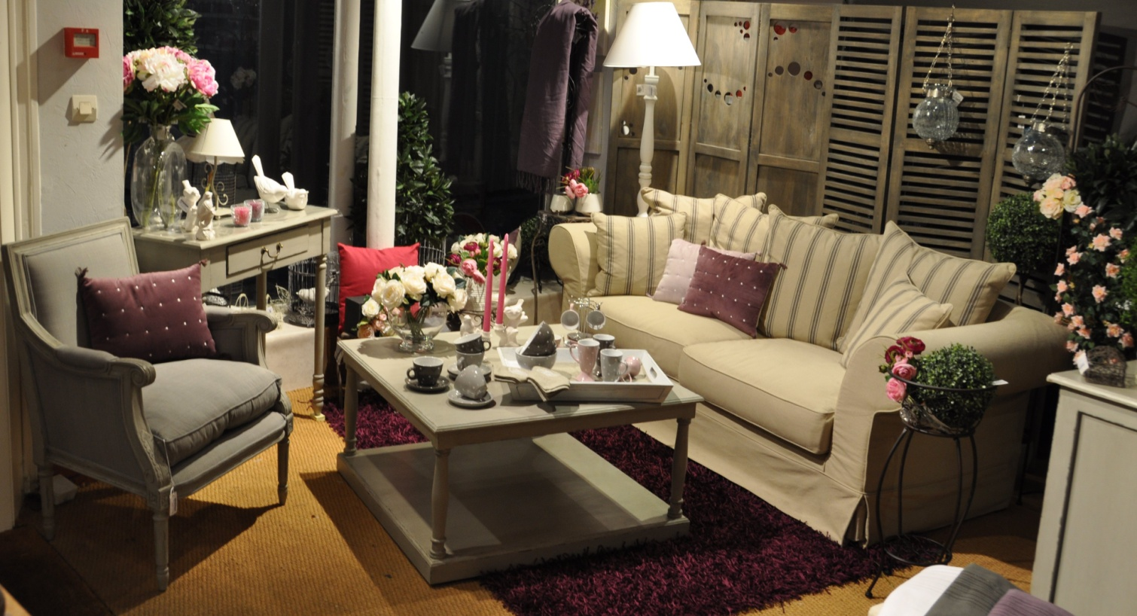[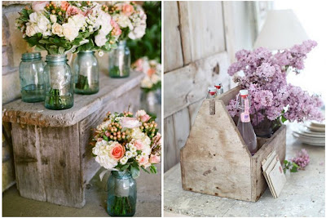](http://1.bp.blogspot.com/-yIjJLBuIwdc/Tzzi5ULFyCI/AAAAAAAABO4/lgXfoHxycJQ/s1600/d%C3%A9co+shabby+chic2.jpg)

[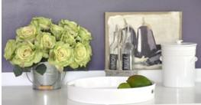](http://www.cosydeco.com/deco-cuisine-sc-4448.html)

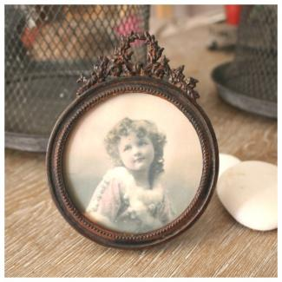



DéCOR’in Id & Conseils en décoration et agencement d’intérieur